OFFICIAL USER MANUAL & GUIDE
คู่มือการใช้งานระบบแฟ้มสะสมผลงานออนไลน์
(PFS - Portfolio & Resume System)
คู่มือฉบับเข้าใจง่ายทีละขั้นตอน พร้อมภาพถ่ายหน้าจอระบบจริง (Real Screenshots)
สำหรับนักศึกษา, อาจารย์ที่ปรึกษา, ฝ่ายทะเบียน และผู้ใช้งานทั่วไป

โครงการ / ระบบ: | ระบบสร้างแฟ้มสะสมผลงานและเรซูเม่ออนไลน์ (Portfolio System: PFS)
กลุ่มเป้าหมายผู้ใช้งาน: | นักศึกษาทุกคนในสาขา, อาจารย์ผู้ประเมิน, เจ้าหน้าที่, บริษัทและนายจ้าง
ระดับความยากในการใช้: | ⭐⭐⭐⭐⭐ ง่ายมาก (เหมาะสำหรับผู้ที่ไม่มีพื้นฐานด้านคอมพิวเตอร์/เขียนเว็บ)
ภาพประกอบในเล่ม: | ภาพถ่ายหน้าจอจริง 100% จากระบบที่เปิดให้บริการ (Real High-Resolution Captures)

🌟 บทนำ: ระบบนี้คืออะไร และช่วยอะไรได้บ้าง?
ระบบ PFS (Portfolio System) คือ เว็บไซต์ที่ช่วยให้นักศึกษาสามารถจัดทำ เรซูเม่ (Resume) และ แฟ้มสะสมผลงาน (Portfolio) รูปแบบดิจิทัลได้อย่างสวยงาม รวดเร็ว และเป็นมืออาชีพ ผ่านหน้าจอเว็บเบราว์เซอร์ โดยไม่ต้องมีความรู้ด้านการเขียนโค้ด ไม่ต้องติดตั้งโปรแกรมลงในคอมพิวเตอร์ และไม่ต้องเสียเวลาจัดหน้าใน Word หรือ Photoshop ให้ยุ่งยาก
เมื่อนักศึกษากรอกข้อมูลและตกแต่งเสร็จเรียบร้อย ระบบจะออก ลิงก์ผลงานส่วนบุคคล (Public URL เช่น https://portfolio.pfs.local/r/somchai-portfolio) ให้นักศึกษาสามารถคัดลอกนำไปส่งให้อาจารย์ที่ปรึกษาตรวจ หรือแนบในอีเมลสมัครงานกับบริษัทชั้นนำได้ทันที

👥 ใครใช้งานระบบนี้บ้าง? (3 บทบาทหลัก)
บทบาทผู้ใช้งาน | ใครคือผู้ใช้? | หน้าที่และการทำงานในระบบ
🎓 นักศึกษา (Student) | นักศึกษาทุกคนในสาขาวิชา | • เข้าสู่ระบบด้วยรหัสนักศึกษา  • เลือกเทมเพลตเรซูเม่สวยงามในคลิกเดียว  • กรอกประวัติ ทักษะ และผลงานโครงงาน  • ปรับแต่งสี ขนาดการ์ด และรูปแบบฟอนต์  • บันทึกแบบร่าง และกดเผยแพร่เพื่อรับลิงก์แชร์
🛡️ อาจารย์ / ผู้ดูแล (Admin) | อาจารย์ที่ปรึกษา, ฝ่ายทะเบียน | • ดูสถิติรวมของนักศึกษาทั้งรุ่น  • เปิดตรวจผลงานของนักศึกษาเป็นรายคน  • ฟังก์ชันพิเศษ: ตรวจงานแบบร่างที่ยังไม่เสร็จได้  • เพิ่มรายชื่อนักศึกษาใหม่เข้าระบบ  • กดรีเซ็ตรหัสผ่านให้นักศึกษาที่ลืมรหัส
🌐 ผู้เข้าชม / บริษัท (Visitor) | บริษัทรับสมัครงาน, กรรมการ, เพื่อน | • เปิดชมหน้าเว็บผลงานของนักศึกษาผ่านลิงก์  • เปิดดูได้ทันทีโดยไม่ต้องลงทะเบียนหรือล็อกอิน  • รองรับทั้งคอมพิวเตอร์ แท็บเล็ต และสมาร์ตโฟน

🚀 บทที่ 1: การเข้าสู่ระบบครั้งแรก (Login)
ทุกครั้งที่ต้องการเริ่มใช้งานระบบ ให้เปิดโปรแกรมท่องเว็บ (Google Chrome, Microsoft Edge, หรือ Safari) แล้วเข้าไปที่หน้าเว็บของระบบ จากนั้นจะพบกับหน้าต่างเข้าสู่ระบบดังภาพด้านล่าง:
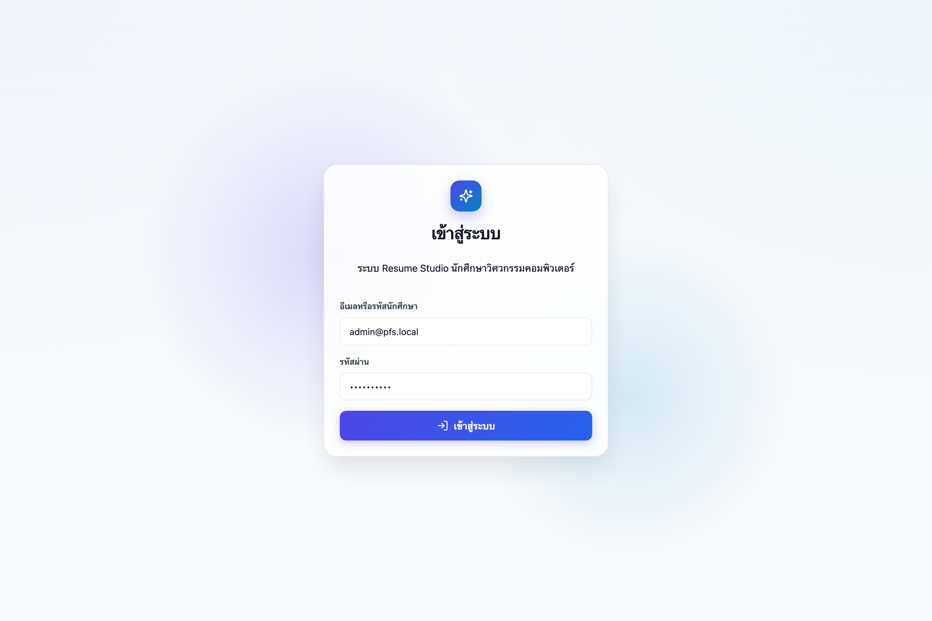
📷 ภาพที่ 1: หน้าต่างเข้าสู่ระบบจริง (PFS Secure Login Screen) (ภาพถ่ายหน้าจอระบบจริง)

📌 คำอธิบายจุดสำคัญในการเข้าสู่ระบบ:
- [1] ช่องระบุตัวตน (Username / Email): สำหรับ นักศึกษา ให้พิมพ์ รหัสนักศึกษา 8 หลัก (เช่น 65010001) หรืออีเมลที่ลงทะเบียนไว้ / สำหรับ อาจารย์และผู้ดูแล ให้พิมพ์อีเมลประจำตำแหน่ง (เช่น admin@pfs.local)
- [2] ช่องรหัสผ่าน (Password): พิมพ์รหัสผ่านส่วนตัวของท่าน (สำหรับการเข้าใช้งานครั้งแรก ระบบอาจตั้งรหัสผ่านเริ่มต้นเป็นรหัสนักศึกษา)
- [3] ปุ่มเข้าสู่ระบบ (Sign In): เมื่อกรอกข้อมูลครบถ้วนแล้ว ให้คลิกปุ่มสีน้ำเงินนี้เพื่อเข้าสู่ระบบ
- [4] การนำทางอัตโนมัติ (Role-based Redirection): ระบบได้รับการออกแบบให้แยกหน้าจอให้อัตโนมัติ หากล็อกอินด้วยบัญชีนักศึกษาจะพาไปหน้าแดชบอร์ดนักศึกษาทันที ส่วนอาจารย์จะพาไปที่ศูนย์ควบคุมผู้ดูแล
💡 ข้อแนะนำพิเศษ (Pro-Tip): หลังจากเข้าสู่ระบบสำเร็จในครั้งแรก แนะนำให้นักศึกษาเข้าไปที่เมนู 'เปลี่ยนรหัสผ่าน' ทันที เพื่อตั้งรหัสผ่านใหม่ที่เป็นความลับเฉพาะตัวท่าน ป้องกันไม่ให้ผู้อื่นเข้าถึงข้อมูลได้

🎓 บทที่ 2: คู่มือสำหรับ "นักศึกษา" (Student Guide)

2.1 หน้าแดชบอร์ดของฉัน (Student Dashboard)
เมื่อเข้าสู่ระบบด้วยบัญชีนักศึกษา จะพบกับหน้าศูนย์รวมข้อมูลส่วนตัว ซึ่งจะรายงานสถานะผลงาน ลิงก์สำหรับแชร์ และปุ่มคำสั่งสำคัญทั้งหมด:
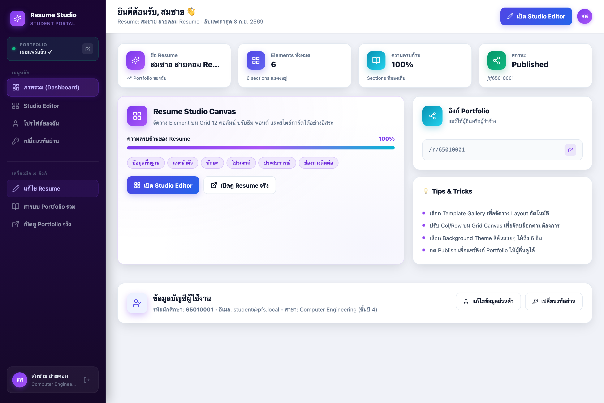
📷 ภาพที่ 2: หน้าแดชบอร์ดส่วนตัวของนักศึกษา (Student Dashboard) (ภาพถ่ายหน้าจอระบบจริง)

📌 4 จุดสำคัญบนหน้าแดชบอร์ดที่ต้องทราบ:
- 1. ปุ่ม "เข้าสู่สตูดิโอออกแบบ (Edit Canvas)": คลิกปุ่มสีน้ำเงินนี้เพื่อเปิดสตูดิโอสำหรับพิมพ์ข้อมูล ใส่รูปภาพ และจัดหน้าเรซูเม่
- 2. การ์ดสรุปสถานะผลงาน: แสดงว่าผลงานของท่านอยู่ในสถานะ 'เผยแพร่แล้ว (Published)' หรือ 'แบบร่าง (Draft)' พร้อมแถบแสดงเปอร์เซ็นต์ความสมบูรณ์ของเนื้อหา ช่วยเตือนว่าใส่ข้อมูลครบทุกหมวดหรือยัง
- 3. กล่องลิงก์แชร์ผลงานสาธารณะ (Public URL): แสดง URL ประจำตัวของท่าน พร้อมปุ่ม 'คัดลอกลิงก์' สีเขียว เพียงคลิกเดียวก็สามารถนำลิงก์ไปส่งให้อาจารย์ทางแชต หรือแนบในอีเมลสมัครงานได้ทันที
- 4. เมนูจัดการบัญชีผู้ใช้งาน: มีเมนูสำหรับตรวจสอบและแก้ไขชื่อ-นามสกุล อีเมล และเมนูสำหรับเปลี่ยนรหัสผ่านใหม่

2.2 สตูดิโอออกแบบผลงาน (Studio Grid Canvas Editor)
เมื่อคลิกปุ่ม 'เข้าสู่สตูดิโอออกแบบ' ท่านจะพบกับหน้าจอออกแบบและจัดหน้าเรซูเม่ ซึ่งออกแบบมาให้ใช้งานง่ายเหมือนการจัดวางบล็อกเลโก้ โดยแบ่งพื้นที่ออกเป็น 3 โซนหลัก:
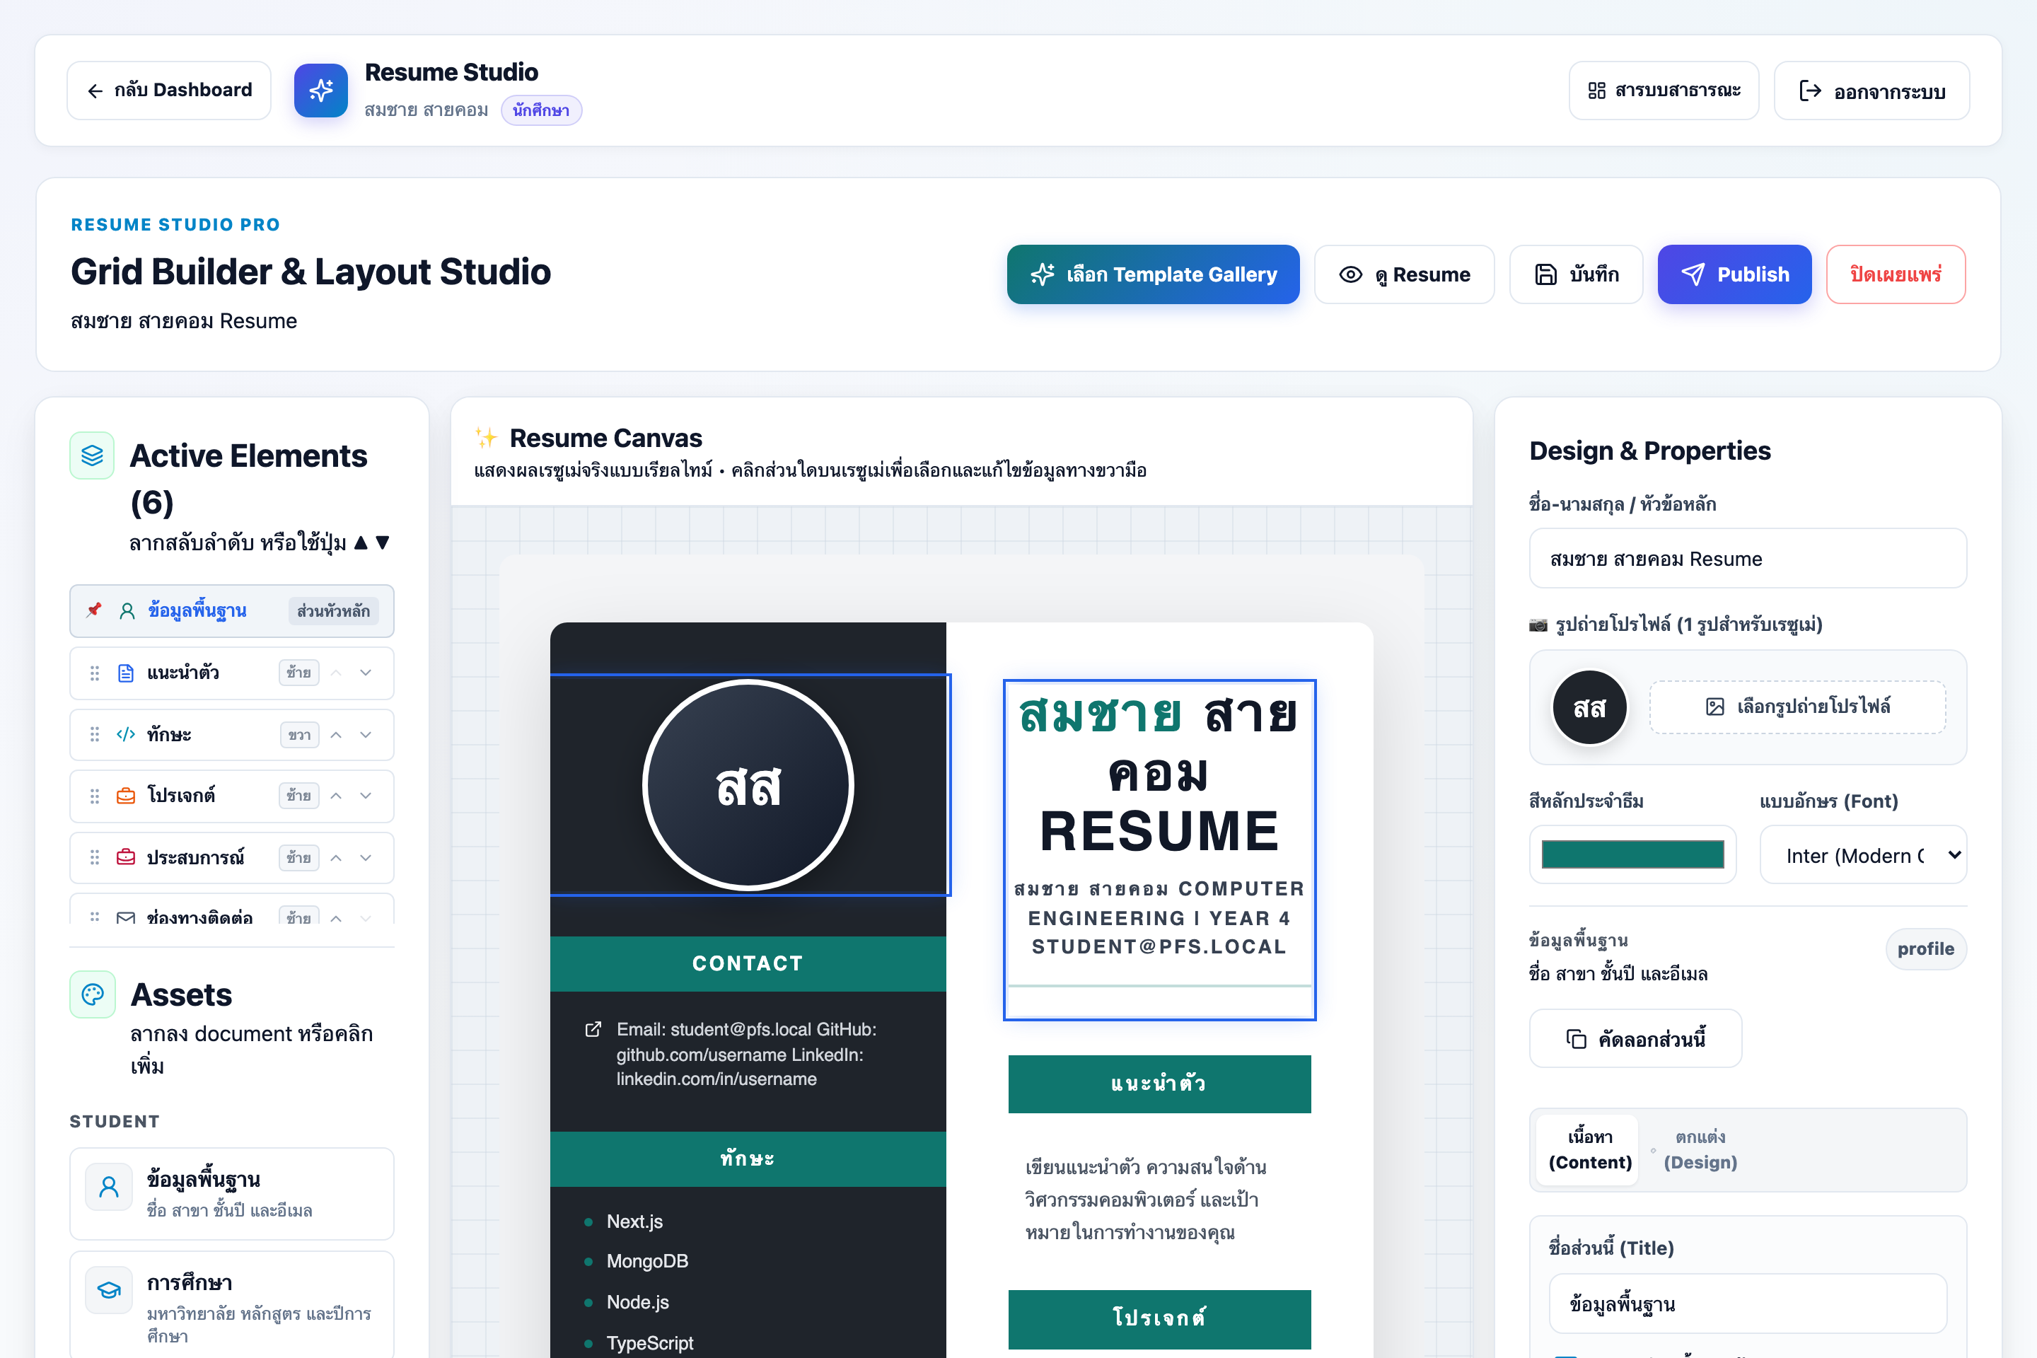
📷 ภาพที่ 3: สตูดิโอออกแบบ Portfolio แบบกริด (Studio Grid Canvas Editor) (ภาพถ่ายหน้าจอระบบจริง)

📌 โครงสร้าง 3 โซนทำงานในสตูดิโอ:
- [1] คลังบล็อกเนื้อหา (Blocks Library - ฝั่งซ้าย): รวบรวมหมวดหมู่ข้อมูลที่จำเป็นสำหรับเรซูเม่ไว้ครบครัน เช่น ข้อมูลส่วนตัว (Profile), แนะนำตัว (About Me), ทักษะคอมพิวเตอร์ (Skills), โครงงานเด่น (Projects), ประสบการณ์ (Experience), รางวัล (Certificates) เพียงคลิกที่บล็อกที่ต้องการ การ์ดนั้นจะถูกวางลงบนหน้าเว็บทันที
- [2] ผืนผ้าใบจัดวาง (Canvas - โซนตรงกลาง): แสดงผลงานจริงตามตำแหน่งที่จะแสดงให้คนภายนอกเห็น ท่านสามารถคลิกเลือกการ์ดใดการ์ดหนึ่งเพื่อแก้ไขเนื้อหาหรือจัดตำแหน่งได้อย่างอิสระ
- [3] แผงปรับแต่งรายละเอียด (Property Inspector - ฝั่งขวา): เมื่อคลิกที่การ์ดใดๆ หน้าต่างด้านขวาจะเปิดขึ้นมาเพื่อให้ท่าน: พิมพ์ข้อความ, เลือกเปลี่ยนฟอนต์ตัวอักษร, ปรับขนาดความกว้างของการ์ด (เต็มหน้าจอ หรือ ครึ่งหน้าจอวางคู่กัน), หรือกดปุ่มถังขยะสีแดงเพื่อลบการ์ดที่ไม่ต้องการออก
- [4] แถบคำสั่งด้านบน (Command Bar): ด้านบนสุดมีเมนู 'เลือกเทมเพลตสำเร็จรูป' ให้เปลี่ยนสไตล์เรซูเม่ได้ในคลิกเดียว พร้อมปุ่ม 'บันทึกฉบับร่าง' (สีส้ม) และปุ่ม 'เผยแพร่' (สีเขียว)

2.3 ความแตกต่างระหว่าง "บันทึกแบบร่าง" กับ "เผยแพร่"
สถานะงาน | ปุ่มที่ต้องคลิก | คนภายนอกเปิดดูได้ไหม? | เหมาะสำหรับช่วงเวลาไหน?
แบบร่าง (Draft) | ปุ่มสีส้ม  "บันทึกฉบับร่าง" | ❌ ยังดูไม่ได้  (ขึ้นว่ากำลังจัดทำ) | ช่วงที่กำลังพิมพ์งาน ยังทำไม่เสร็จ หรืออยากทดลองเปลี่ยนดีไซน์เป็นการส่วนตัว
เผยแพร่แล้ว (Published) | ปุ่มสีเขียว  "เผยแพร่ (Publish)" | ✅ เปิดดูได้ทันที  ผ่านลิงก์สาธารณะ | เมื่อใส่ข้อมูลและตรวจทานความถูกต้องเรียบร้อยแล้ว พร้อมส่งให้อาจารย์หรือบริษัท
ปิดการเผยแพร่ (Unpublish) | ปุ่มสีเทา  "ปิดการเผยแพร่" | ❌ ปิดการเข้าชม  (กลับเป็นแบบร่าง) | เมื่อต้องการปิดไม่ให้ผู้อื่นเข้าชมผลงานชั่วคราวเพื่อปรับปรุงเนื้อหาชุดใหญ่

⚠️ ข้อควรระวังสำคัญ (Important): หลังจากแต่งหน้าตาเรซูเม่เสร็จแล้ว หากนักศึกษาคลิกเฉพาะปุ่ม 'บันทึกฉบับร่าง' แต่ลืมคลิกปุ่ม 'เผยแพร่ (Publish)' สีเขียว อาจารย์หรือบริษัทที่ได้รับลิงก์จะไม่สามารถเปิดดูผลงานได้ ดังนั้นเมื่อทำงานเสร็จทุกครั้ง ต้องมั่นใจว่าได้กดปุ่มเผยแพร่แล้วนะครับ

🛡️ บทที่ 3: คู่มือสำหรับ "อาจารย์และผู้ดูแลระบบ" (Admin Guide)
สำหรับอาจารย์ที่ปรึกษา หัวหน้าสาขาวิชา หรือเจ้าหน้าที่ดูแลระบบ หน้าต่างศูนย์ควบคุมผู้ดูแลระบบ (Admin Dashboard) คือศูนย์กลางในการติดตามความคืบหน้า ตรวจผลงาน และบริหารจัดการผู้ใช้งานทั้งหลักสูตร:
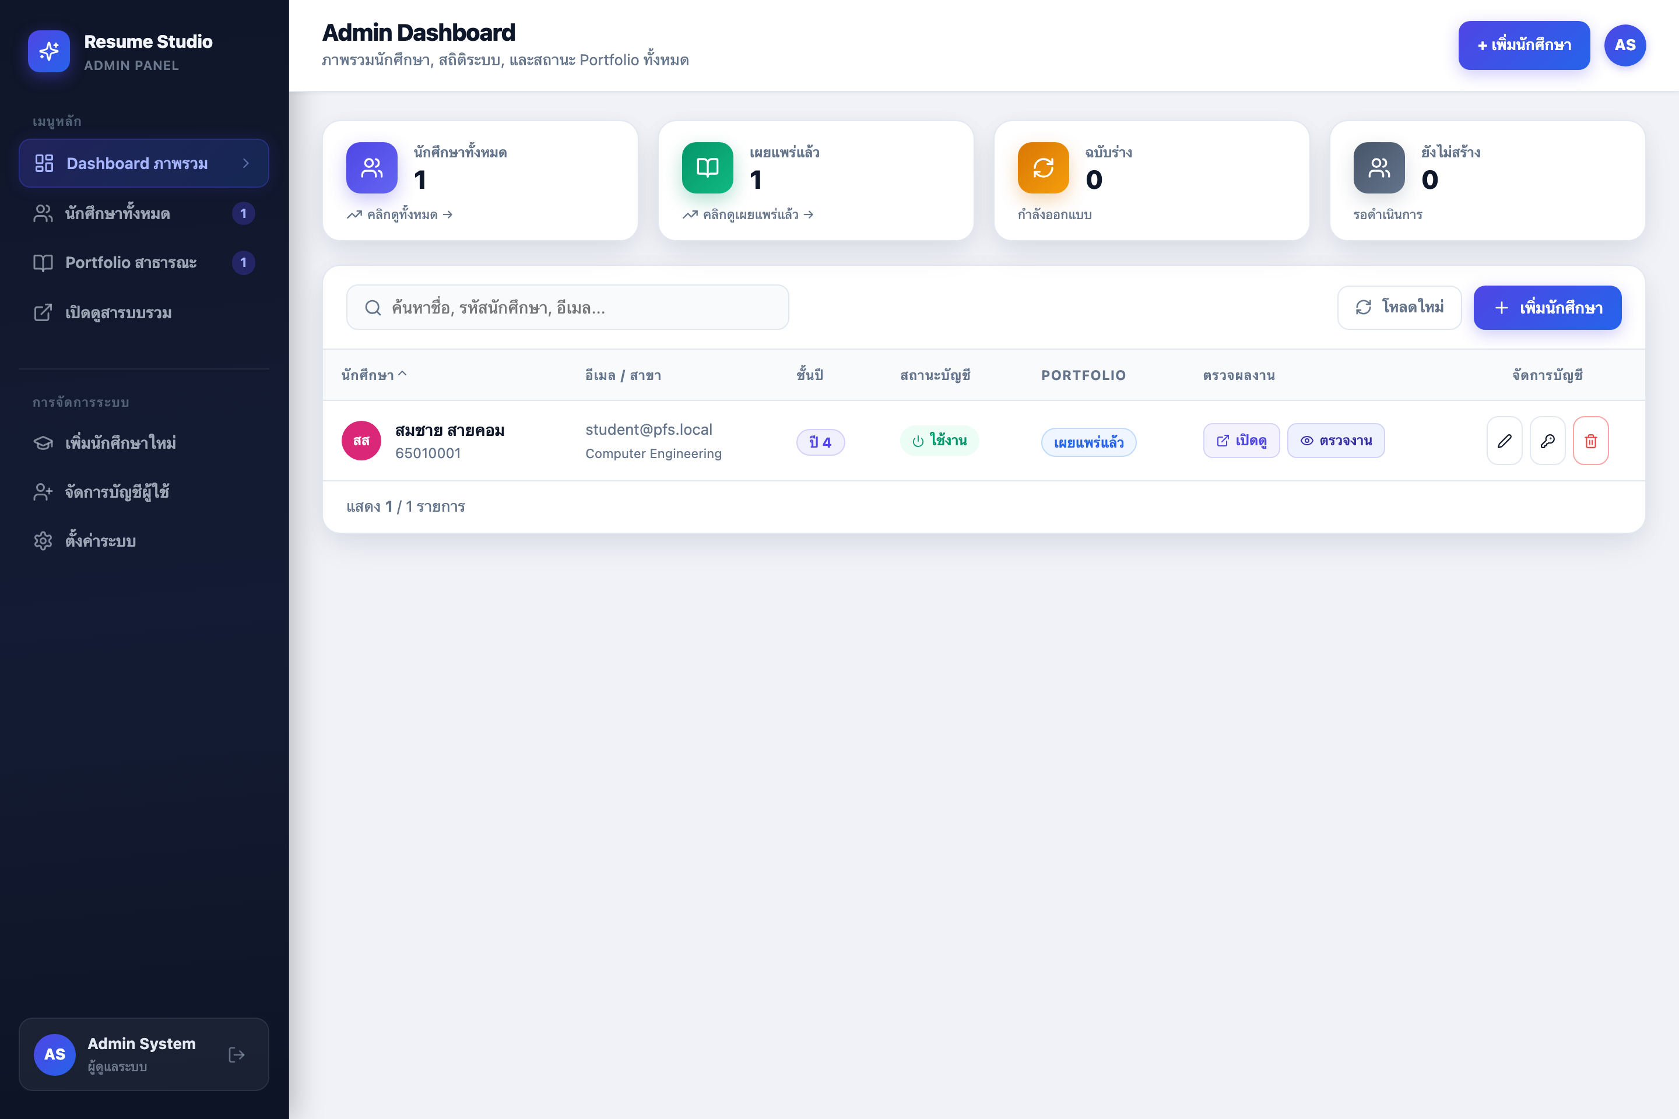
📷 ภาพที่ 4: หน้าศูนย์ควบคุมผู้ดูแลระบบและตรวจงาน (Admin Dashboard) (ภาพถ่ายหน้าจอระบบจริง)

📌 4 ฟังก์ชันหลักในการบริหารและตรวจงาน:
- 1. แถบสรุปสถิติภาพรวม (Overview Metrics): แสดงจำนวนนักศึกษาทั้งหมดในระบบ, จำนวนคนที่เผยแพร่ผลงานแล้ว (Published), จำนวนคนที่อยู่ระหว่างทำ (Draft), และคนที่ยังไม่เริ่มทำ ช่วยให้อาจารย์ทราบภาพรวมความคืบหน้าของรุ่นได้ในทันที
- 2. ช่องค้นหาและตัวกรองสถานะ (Search & Filter): อาจารย์สามารถพิมพ์รหัสนักศึกษา หรือชื่อ-นามสกุล เพื่อค้นหานักศึกษาที่ต้องการได้อย่างรวดเร็ว พร้อมตัวกรองเลือกดูเฉพาะคนที่ยังส่งงานไม่เรียบร้อย
- 3. ปุ่มเพิ่มนักศึกษาใหม่ (+ Add Student): ใช้เมื่อมีนักศึกษาลงทะเบียนเพิ่มในเทอม เพียงคลิกปุ่มสีม่วงนี้ แล้วกรอกรหัสนักศึกษา ชื่อ และอีเมล ระบบจะเปิดบัญชีเริ่มต้นให้ทันที
- 4. ปุ่มปฏิบัติการในตาราง (Action Buttons): ในแต่ละแถวของนักศึกษา จะมีปุ่มสั่งการ 4 รูปแบบ:
• ปุ่ม 'เปิดดู >' (สีน้ำเงิน): คลิกเพื่อเปิดดูเรซูเม่หน้าจริงแบบที่คนภายนอกเห็น
• ปุ่ม 'ตรวจแบบร่าง 🔍' (สีส้ม): ฟังก์ชันพิเศษสำหรับอาจารย์ สามารถคลิกเข้าไปตรวจดูความคืบหน้าของนักศึกษาที่ยังทำไม่เสร็จได้ แม้ว่านักศึกษาจะยังไม่ได้กดเผยแพร่ก็ตาม
• ปุ่ม 'แก้ไข': ปรับปรุงข้อมูลส่วนตัว เช่น เปลี่ยนชื่อ หรือแก้ไขอีเมล
• ปุ่ม 'รีเซ็ต': ใช้ตั้งรหัสผ่านใหม่ให้นักศึกษาในกรณีที่นักศึกษาลืมรหัสผ่าน

🌐 บทที่ 4: สำหรับ "ผู้เข้าชมภายนอกและนายจ้าง" (Visitor & Employer)
บุคคลภายนอก เช่น กรรมการประเมินหลักสูตร, ฝ่ายบุคคล (HR), หรือผู้บริหารบริษัทไอที สามารถเปิดรับชมผลงานของนักศึกษาได้ 2 รูปแบบ:
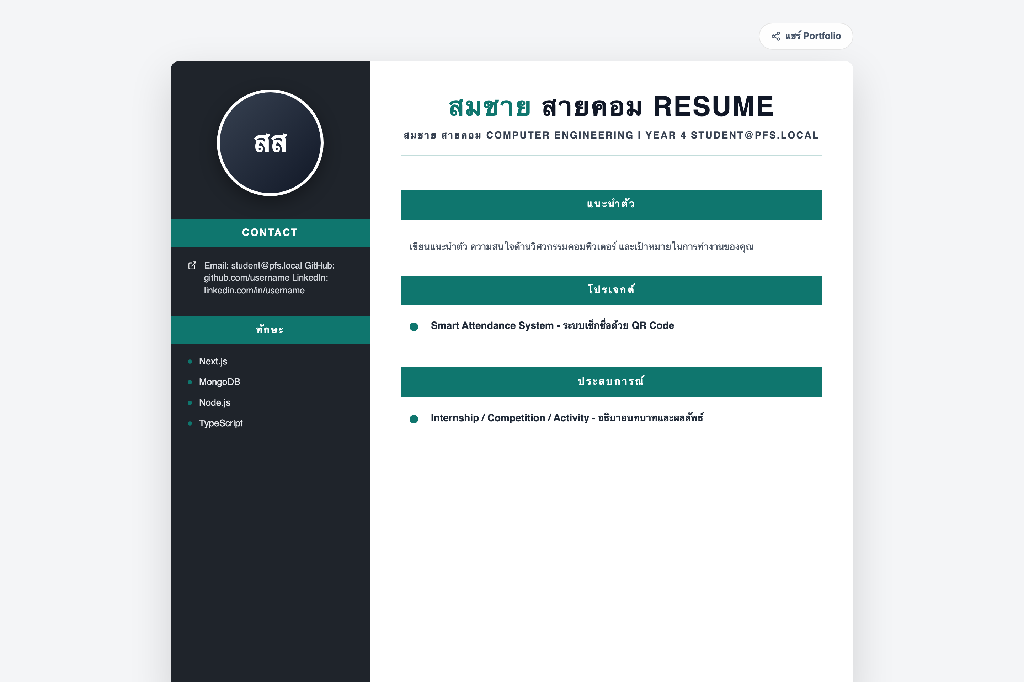
📷 ภาพที่ 5: หน้าทำเนียบผลงานนักศึกษาสาธารณะ (Public Portfolio Showcase) (ภาพถ่ายหน้าจอระบบจริง)
- รูปแบบที่ 1: เข้าชมผ่านลิงก์ตรง (Direct Portfolio Link) — เปิดชมจากลิงก์เฉพาะของนักศึกษาที่แนบมาในใบสมัครงาน (เช่น /r/somchai-portfolio) ซึ่งจะเปิดตรงเข้าสู่หน้าเรซูเม่ของนักศึกษาคนนั้นทันที
- รูปแบบที่ 2: เข้าชมผ่านทำเนียบผลงานรวม (Public Showcase) — เข้าชมที่หน้าทำเนียบรวม (/dashboard) เพื่อค้นหาและเลือกชมผลงานของนักศึกษาทุกคนในสาขาที่เปิดเผยแพร่สาธารณะ สามารถค้นหาตามชื่อ หรือทักษะที่สนใจได้
- รูปแบบที่ 3: ความพร้อมในการเปิดบนทุกอุปกรณ์ — ระบบจัดหน้าตาแบบ Responsive Layout ทำให้อ่านง่าย ชัดเจน ทั้งบนคอมพิวเตอร์ แท็บเล็ต และสมาร์ตโฟน โดยไม่ต้องลงแอปพลิเคชันเพิ่มเติม

❓ บทที่ 5: คำถามที่พบบ่อยและการแก้ปัญหา (FAQ)

Q1: นักศึกษาส่งลิงก์ให้อาจารย์แล้ว แต่อาจารย์เปิดแล้วพบว่าไม่มีข้อมูล หรือขึ้นว่าไม่พบหน้าเว็บ?
สาเหตุ: นักศึกษาอาจจะกดเพียงแค่ปุ่ม 'บันทึกฉบับร่าง (Save Draft)' แต่ยังไม่ได้คลิกปุ่ม 'เผยแพร่ (Publish)'
วิธีแก้: ให้นักศึกษาเปิดหน้า /student/editor อีกครั้ง แล้วคลิกปุ่มสีเขียว 'เผยแพร่ (Publish)' ด้านบนขวา 1 ครั้ง จากนั้นคัดลอกลิงก์ส่งให้อาจารย์ใหม่อีกครั้ง

Q2: นักศึกษาลืมรหัสผ่านเข้าสู่ระบบ ต้องทำอย่างไร?
วิธีแก้: ให้นักศึกษาแจ้งรหัสนักศึกษาแก่อาจารย์ที่ปรึกษาหรือผู้ดูแลระบบ อาจารย์สามารถเข้าไปที่หน้า /admin ค้นหารหัสนักศึกษา แล้วคลิกปุ่ม 'รีเซ็ต' ระบบจะตั้งรหัสผ่านใหม่ให้นักศึกษาได้ทันทีในเวลาไม่เกิน 5 วินาที

Q3: แก้ไขข้อมูลหรือเพิ่มผลงานใหม่แล้ว ผู้ที่เปิดลิงก์อยู่จะเห็นข้อมูลอัปเดตทันทีเลยหรือไม่?
คำตอบ: ทันทีที่นักศึกษาคลิกปุ่ม 'เผยแพร่ (Publish)' ข้อมูลจะถูกอัปเดตขึ้นเซิร์ฟเวอร์ทันที ผู้ที่เปิดหน้าเว็บผลงานอยู่เพียงแค่กดปุ่ม Refresh (F5) บนเบราว์เซอร์ ก็จะเห็นข้อมูลเวอร์ชันใหม่ทันที

Q4: หากกำลังตกแต่งเรซูแม่อยู่แล้วเผลอปิดหน้าต่างเบราว์เซอร์ หรือไฟดับ ข้อมูลที่ทำไว้จะสูญหายหรือไม่?
คำตอบ: ตราบใดที่ท่านได้เคยกดปุ่ม 'บันทึกฉบับร่าง (Save Draft)' ข้อมูลทั้งหมดจะถูกจัดเก็บไว้อย่างปลอดภัยบนฐานข้อมูลของระบบ เมื่อท่านเปิดระบบเข้ามาใหม่ ข้อมูลและรูปแบบที่จัดไว้จะกลับมาครบถ้วนอย่างแน่นอน

Q5: หน้าจอแจ้งเตือนว่า 'บัญชีของท่านถูกระงับการใช้งาน (Inactive)' เกิดจากอะไร?
คำตอบ: บัญชีของท่านอาจถูกตั้งสถานะพักการใช้งานจากผู้ดูแลระบบ ให้ติดต่ออาจารย์ผู้ดูแลระบบเพื่อเปิดสถานะบัญชีกลับมาเป็น 'Active' อีกครั้ง

📞 บทที่ 6: ช่องทางการติดต่อและสนับสนุนระบบ
หน่วยงานผู้พัฒนาและดูแล: | ภาควิชาวิศวกรรมคอมพิวเตอร์
อีเมลผู้ดูแลระบบ (Admin Support): | admin@pfs.local
สถานะระบบ (System Deployment): | พร้อมใช้งานเต็มรูปแบบ (Production Ready)

